Actividad 2.4
Parejas y núcleos

Enunciado
Trabaja con la hoja Parejasnotabulada del archivo Limpiezafilascolumnas.xlsx y prepara una tabla con los siguientes campos:
- Tamaño del núcleo
- Tipo de unidad familiar
- Población
La tabla debe contener únicamente los datos de los distintos tamaños y tipos de núcleo, sin filas de totales, notas ni fuente.
Comprobación final: 16 filas de datos y una población total de 13.174.873.

Inicio
El punto de inicio para esta actividad es la anterior, con lo cual el inicio esta vez será el siguiente:
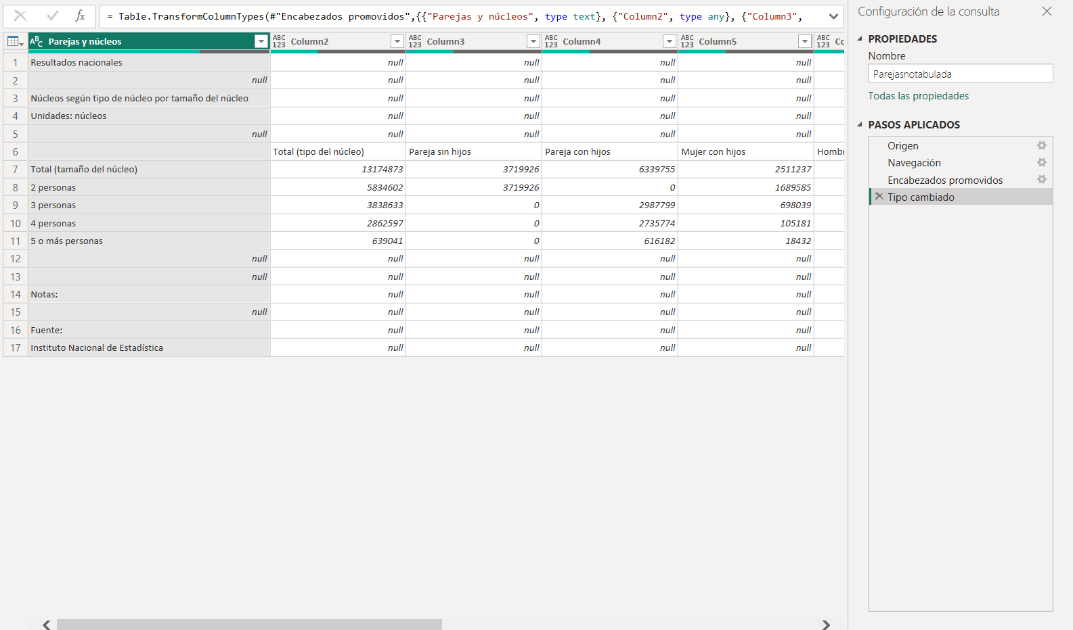

Quitar columnas
Ordenando con los valores null en la parte superior y eliminándolas limpié las filas que no interesaban.
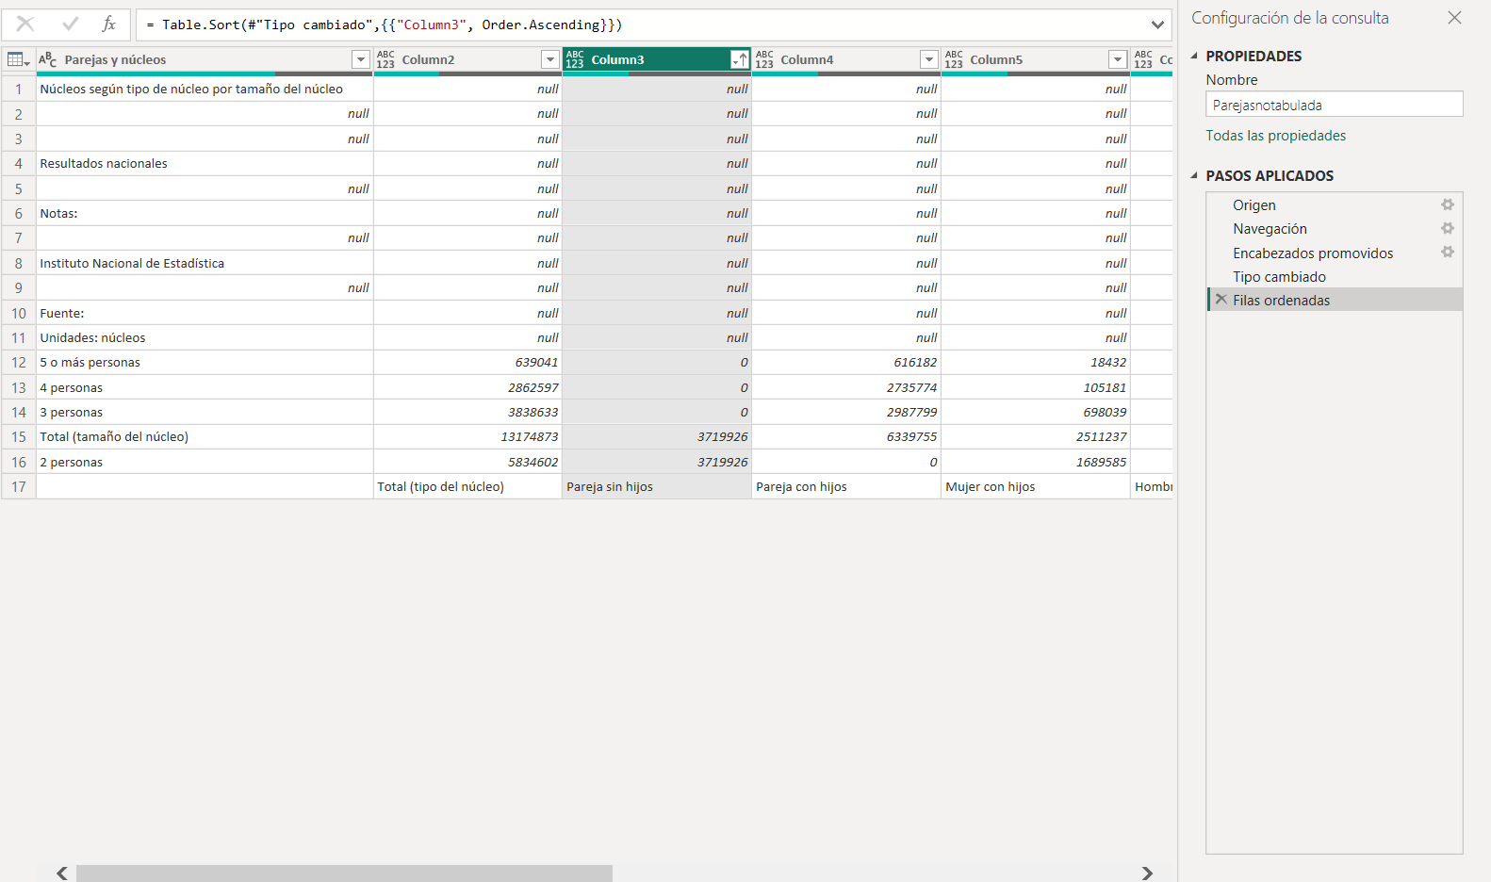

Quitar columnas
Manualmente, eliminé las columnas con valores null y la de totales.
